Instituto Politécnico de Bragança
Escola Superior de Tecnologia e Gestão

Fibras Ópticas

Sistema de Aquisição de Dados
3º Ano de Eng. Informática

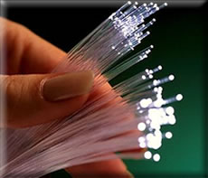

Trabalho realizado por:
Lídia Eira nº 9468
Susana Teixeira nº9521

Introdução

A fibra óptica foi descoberta há quase um século, mas o desenvolvimento de pesquisas sobre suas propriedades só começou em 1952, aplicada em diversas áreas do conhecimento. Conhecida também como tubo de luz, a fibra óptica é um finíssimo tubo de vidro transparente, com alto grau de pureza e esticado até chegar a medir 0,5 mm de diâmetro.
O núcleo e o seu revestimento estão intimamente ligados entre si e funciona como um espelho, reflectindo a luz continuamente. A luz penetra numa das extremidades da fibra, passa por dentro dela e atinge a outra extremidade, mesmo que a fibra forme curvas. Não importa a distância, as fibras ópticas levam informações de uma parte à outra, quase instantaneamente, ou seja, à velocidade da luz.
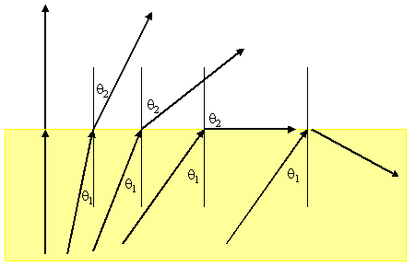
Quando a luz passa de um meio para outro, como do ar para a água, ela sofre uma determinada refracção, que provoca um desvio na sua trajectória. Quando um destes meios é um cilindro de vidro, dependendo do ângulo de incidência da luz sobre uma das extremidades do cilindro, pode ocorrer um fenómeno denominado reflexão interna total, utilizado nas fibras ópticas. Se o raio luminoso atinge a extremidade com uma inclinação muito grande, sofre um desvio de trajectória e foge ao primeiro contacto com a parede oposta. Contudo, se incide numa posição próxima à do eixo do cilindro, sofre também uma refracção, mas não atravessa as paredes do cilindro; ao contrário, reflecte-se nela, atinge a parede oposta e, assim, em ziguezagues sucessivos, vai sair pela outra extremidade do cilindro, experimentando apenas uma pequena redução na sua intensidade inicial.

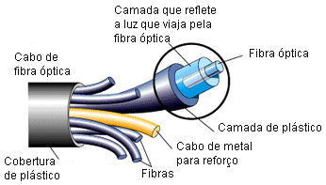
Há inúmeras vantagens no uso das fibras ópticas sobre o dos cabos metálicos, nas telecomunicações, sem sofrerem as interferências magnéticas comuns aos fios metálicos.
Um sistema básico de comunicações utilizando fibras ópticas é constituído de um transmissor (fonte do sinal), onde a informação é codificada, um meio de transmissão (portador do sinal), e um receptor (detector do sinal), que descodifica ou reconstitui a informação original.

Estrutura de uma Fibra Óptica

Estrutura da fibra óptica:
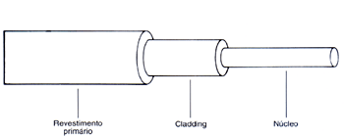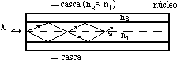
Casca

- Núcleo: O núcleo é um fino filamento de vidro ou plástico, medido em micro (1 µm = 0,000001m), por onde passa a luz. Quanto maior o diâmetro do núcleo mais luz ele pode conduzir;
- Casca: Camada de vidro concêntrica que reveste o núcleo. Por possuir índice de refracção menor que o núcleo ela impede que a luz seja refractada, permitindo assim que a luz chegue ao dispositivo receptor.
- Capa: Camada de plástico que envolve o núcleo e a casca, protegendo-os contra choques mecânicos e excesso de curvatura.
- Fibras de resistência mecânica: São fibras que ajudam a proteger o núcleo contra impactos e tensões excessivas durante a instalação.
- Revestimento externo: É uma capa que recobre o cabo de fibra óptica. A finalidade deste revestimento é conferir maior robustez ao conjunto e facilitar o manuseamento na medida em que lhe aumenta o diâmetro.

Núcleo
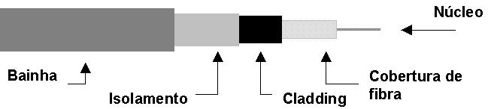
Revestimento externo

Fibras de Resistência Mecânica
Capa
Casca

Funcionamento de uma Fibra Óptica

Como é que uma fibra óptica é usada para transmitir informação?

Um sistema básico de comunicações é constituído por um transmissor (fonte do sinal), onde a informação é codificada, um meio de transmissão (portador do sinal), e um receptor (detector do sinal), que descodifica ou reconstitui a informação original. Uma parte importante num sistema de comunicação por ondas luminosas é o meio de transmissão. Fibras de vidro conduzem a luz do transmissor ao receptor, onde cada pulso de luz é detectado por um foto detector. Quando um pulso de luz chega no foto detector, um pulso de corrente é produzido. Dessa maneira, os pulsos ópticos são convertidos em pulsos eléctricos, novamente. O receptor também tem um "desmultiplexador", que separa os sinais, convertendo-os, outra vez, na informação original.
Embora essa seja apenas uma descrição muito elementar de como opera um sistema de comunicação por meio de ondas luminosas, ela mostra o aspecto básico: a informação é convertida em pulsos de luz, que são transmitidos à distância, através de uma fibra óptica, e de novo convertidos em informação

A primeira propriedade importante de uma fibra é que ela é capaz de guiar luz de um lugar para o outro. O princípio básico da fibra óptica é a "reflexão interna total", mostrada na estrutura de um guia de luz, na figura seguinte:
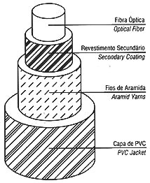 | 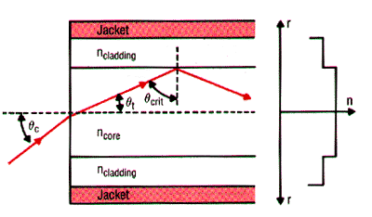
Estrutura simplificada de um guia de luz, como meio de transmissão óptica.

A estrutura de uma fibra é composta por um núcleo central, formado por um material com índice de refracção mais alto que o do material que o envolve. O índice de refracção é a razão entre a velocidade no meio considerado. Uma fibra feita de vidro em geral também possui um revestimento plástico por fora, para proteger o vidro contra o desgaste mecânico e outros efeitos ambientais. Uma fonte de luz, como um laser ou um LED, é colocada próxima ao núcleo da fibra emitindo um "cone" de luz. Para essa luz ser guiada, deve encontrar as condições necessárias para a reflexão interna total. Como mostra a figura, alguns ângulos da luz são guiados em "ziguezague" na fibra, enquanto com outros isso não ocorre.
Embora esse tipo de fibra simples seja muito usado para guiar a luz a curtas distâncias (metros), para fazê-los a longas distâncias, como acontece nos sistemas de telecomunicações, é necessária uma estrutura de fibra mais especializada.
Esta estrutura básica da fibra óptica, na prática, é envolvida por encapsulamentos plásticos de protecção mecânica e ambiental, formando um cabo óptico que pode conter, conforme a aplicação, uma ou mais fibras.

Princípios físicos do condutor de fibra óptica (espectro electromagnético)
Há mais de 100 anos que se utilizam as ondas electromagnéticas para a transmissão de informações. Estas têm utilidade por se propagarem sem necessitarem de condutores metálicos e por terem uma velocidade muito elevada, tanto no vácuo como num meio dieléctrico, ou seja, um material condutor.
A luz visível ocupa somente uma reduzida zona que vai de 380nm (violeta) até 780nm (vermelho). Esta encontra-se entre a zona de ultravioleta, com longitudes de ondas menores e a zona de infravermelha, com longitudes de ondas maiores.
Nas telecomunicações por fibra óptica utilizam-se as longitudes de onda do infravermelho por volta de 800nm a 1600nm, sendo os valores preferidos os de 850, 1300 e 1550nm.
No vácuo, as ondas electromagnéticos propagam-se com a velocidade da luz:
c_{o} = 299792,456km/s
Para a propagação no ar pode-se tomar com suficiente aproximação no valor de:
c_{o} = 300000km/s = 3 . 10⁸m/s = 3 . 10⁵km/s
A onda electromagnética é uma onda transversal. O seu campo eléctrico e magnético oscila perpendicularmente à direcção de propagação.
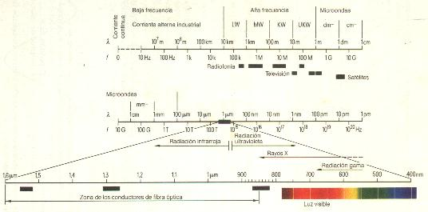
Espectro electromagnético

Tipos de Fibras Ópticas

As fibras ópticas são basicamente compostas por um núcleo e uma casca, e são usadas em sistemas de comunicações por ondas luminosas, para poder superar os limites impostos pelo efeito de alargamento dos pulsos. São classificadas de acordo com:
- Tipo de fabricação;
- Forma de propagação dos raios de luz;
- Capacidade de transmissão (Largura de Banda);
- Facilidade de acoplamento aos equipamentos activos e conexões.
Estas classificações agruparam-se em 2 tipos básicos de fibras ópticas: Multimodo e Monomodo.
FIBRA Óptica Multimodo
São tipos de fibras ópticas com dimensões de núcleo relativamente grandes e de simples fabricação, e permitem a incidência de raios de luz em vários ângulos. Existem 2 tipos básicos de perfis de núcleo:
- Índice Degrau. Apresenta apenas um nível de reflexão entre o núcleo e a casca de forma tão distinta que se assemelha a um degrau. Por suas dimensões serem relativamente grandes, este tipo permite uma maior simplicidade de fabricação e operação, além de permitir uma grande capacidade de captação da luz. No entanto, a sua capacidade de transmissão é relativamente baixa.
- Índice Gradual. Apresenta vários níveis de reflexão entre o núcleo e a casca. Apesar das suas dimensões serem maiores que as do tipo Degrau, exibe uma maior capacidade de transmissão e mantém ainda uma simplicidade de fabricação e operação.
Em relação à Casca, existem os seguintes tipos básicos:
- Casca Simples. Apresentam apenas um invólucro sobre o núcleo.
- Casca Dupla. Apresentam mais de um invólucro sobre o núcleo.
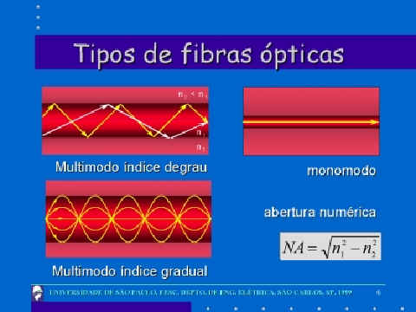
Fibra Óptica Monomodo
São tipos de fibras ópticas com dimensões de núcleo muito pequenas, permitem a incidência de raios de luz num único ângulo. A sua fabricação requer equipamentos muito complexos. Em relação ao núcleo, existem 2 tipos básicos de perfis:
- Índice Degrau. Apresentam apenas um nível de reflexão entre o núcleo e a casca.
- Índice Gradual. Apresentam vários níveis de reflexão entre o núcleo e a casca.
Em relação à Casca, existem os seguintes tipos básicos:
- Casca Simples. Apresentam apenas um invólucro sobre o núcleo.
- Casca Dupla. Apresentam mais de um invólucro sobre o núcleo.

A largura de banda utilizável é maior do que em qualquer dos tipos de fibra multimodo. As fibras monomodo são as mais utilizadas em ligações telefónicas de longa distância, entre outras aplicações.

COMPARAÇÃO DOS TRÊS TIPOS DE FIBRAS

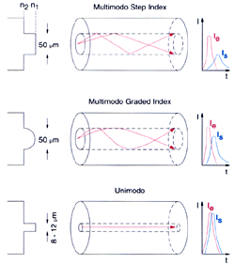

n1 - índice de refracção do núcleo
n2 - índice de refracção da casca
Ie - Impulso de entrada
Is - Impulso de saída

Um desses tipos é chamado de fibra de índice gradual multimodo. O núcleo da fibra tem um índice de refracção que varia gradualmente. Quanto maior for a distância a ser percorrida pelo feixe, maior deve ser a velocidade média com esse feixe deve percorrer a fibra.
O outro tipo de fibra elimina completamente o alargamento do pulso devido aos diferentes ângulos da luz que está a ser guiada. Esse tipo de fibra denomina-se fibra monomodo, porque o feixe de luz propaga-se ao longo do eixo da fibra. Isso é conseguido usando-se pequenas diferenças entre os índices de refracção do núcleo e da casca, bem como núcleos muito pequenos. Esse tipo de fibra óptica pode conduzir os dados com uma taxa de bits muito mais elevada.

Aplicações Práticas
Os sistemas de transmissão por fibras ópticas podem ser classificados segundo algumas características básicas, estando estas associadas às aplicações dos sistemas ou à especificidade de alguma técnica, configuração ou dispositivo utilizado pelo sistema. Tipos de sistemas:
- Sistemas de comunicação:
As fibras ópticas são aplicadas a vários sistemas de comunicação, tais como:
- Rede Telefónica;
- Rede Digital de Serviços Integrados (RDSI);
- Sistemas de Transmissão em Cabos Submarinos;
- Televisão por Cabo;
- Sistema de Energia e Transporte;
- Redes Locais de Computadores.
- Sistemas sensores:
Nestes tipos de sistemas, a fibra é utilizada como sensor de estímulos externos, tais como a temperatura, a pressão, o campo magnético, a rotação, etc. Mercados orientados ao desenvolvimento desse tipo de sistema são:
- Aplicações Industriais;
- Aplicações Médicas;
- Automóveis.
- Aplicações militares:
As aplicações militares de fibras ópticas incluem, desde sistemas de comunicação de voz e dados a baixa velocidade, onde as fibras ópticas simplesmente substituem suportes metálicos convencionais, até aplicações envolvendo sistemas de navegação e controle de mísseis ou torpedos guiados por cabo.

Vantagens/Desvantagens

Vantagens de Utilizar Fibras Ópticas
As fibras ópticas, devido às suas características especiais, apresentam grandes vantagens em relação aos suportes físicos de transmissão convencionais:
- Banda passante grande e perdas de transmissão muito baixas: Com sistemas de cabos de fibra óptica, mais dados podem ser enviados sobre distâncias mais longas, desse modo diminui-se o número de fios e reduz-se o número de repetidores necessários nessa extensão. Esta redução no equipamento e componentes diminui o custo do sistema e a complexidade. As fibras ópticas apresentam actualmente perdas de transmissão extremamente baixas
- Tamanho e peso reduzidos: A enorme redução do tamanho dos cabos, provida pelas fibras ópticas, permite avaliar o problema de espaço e de congestionamento de ductos nos subsolos das grandes cidades e em grandes edifícios comerciais. O efeito combinado do tamanho e peso reduzido faz das fibras ópticas o meio de transmissão ideal em aviões, navios, satélites, etc. As fibras ópticas têm dimensões comparáveis com as de um fio de cabelo humano. Mesmo considerando-se os encapsulamentos de protecção, o diâmetro e os pesos dos cabos ópticos são bastantes inferiores aos dos equivalentes cabos metálicos.
- Imunidade a interferências e a ruído: As fibras ópticas, por serem compostas de material dieléctrico, não sofrem interferências electromagnéticas. Isto permite uma operação satisfatória dos sistemas de transmissão por fibras ópticas mesmo em ambientes electricamente ruidosos. Interferências causadas por fontes de ruído eléctrico chocam na blindagem natural provida pelas fibras ópticas. Por outro lado, existe um excelente confinamento do sinal luminoso propagado pelas fibras ópticas. Desse modo, não irradiando externamente, as fibras ópticas agrupadas em cabos ópticos não interferem opticamente umas nas outras, resultando num nível de ruído de diafonia (crosstalk) desprezível.
- Isolação eléctrica: Como a fibra óptica é constituída de vidro ou plástico, que é um excelente isolador eléctrico, não há necessidade de se preocupar com aterramento e problemas de interface de equipamento. Além disso, quando um cabo de fibra óptica é danificado não existem faíscas de curto-circuito, qualidade particularmente interessante para sistemas de comunicação em áreas com gases voláteis onde o risco de fogo ou explosão é muito grande. A possibilidade de choques eléctricos em cabos com fibras ópticas permite a sua reparação no campo, mesmo com equipamentos de extremidades ligados.
- Segurança do sinal: As fibras ópticas não irradiam de uma maneira significativa a luz propagada, implicando em alto grau de segurança para a informação transportada. Qualquer tentativa de captação de mensagens ao longo de uma fibra óptica é facilmente detectada, pois exige o desvio de uma porção considerável de potência luminosa transmitida. Esta qualidade das fibras ópticas é importante em sistemas de comunicações exigentes quanto à privacidade (aplicações militares, bancárias, etc.). Uma outra característica especial das fibras ópticas, de particular interesse das aplicações militares, é que estas não são localizáveis através de equipamentos medidores de fluxo electromagnético ou detectores de metal.
- Matéria-prima abundante: Como as fibras ópticas são compostas por sílica (material abundante e não muito caro), a sua despesa aumenta no processo requerido para fazer vidros ultra-puros desse material. O vidro com que as fibras ópticas são fabricadas é feito principalmente a partir do quartzo, um material que, ao contrário do cobre, é abundante na crosta terrestre. Embora a obtenção de vidro ultra-puro envolva um processo sofisticado, ainda relativamente caro, a produção de fibras ópticas em larga escala tende gradualmente a superar esse inconveniente.
- Alta resistência a agentes químicos e variações de temperatura: Por serem compostas basicamente de vidro ou plástico, as fibras ópticas têm uma grande tolerância às variações de temperatura. Além disso, são menos vulneráveis à acção de líquidos e gases corrosivos, contribuindo assim para uma maior confiabilidade e vida útil dos sistemas.

Desvantagens de Utilizar Fibras Ópticas
O uso das fibras ópticas também possui algumas desvantagens em relação aos suportes de transmissão convencionais:
- Fragilidade das fibras ópticas sem encapsulamento: O manuseio de uma fibra óptica sem encapsulamento é bem mais delicado que no caso dos suportes metálicos. É preciso ter muito cuidado com estas, pois elas quebram-se com facilidade.
- Dificuldade de conexão das fibras ópticas: As pequenas dimensões das fibras ópticas exigem procedimentos e dispositivos de alta precisão na realização das conexões e junções.
- Acopladores tipo T com perdas muito altas: É muito difícil obter-se acopladores de derivação tipo T para fibras ópticas com baixo nível de perdas.
- Impossibilidade de alimentação remota de repetidores: Os sistemas com fibras ópticas requerem alimentação eléctrica independente para cada repetidor, não sendo possível a alimentação remota através do próprio meio de transmissão.
- Falta de padronização dos componentes ópticos: A relativa imaturidade e o contínuo avanço tecnológico não tem facilitado o estabelecimento de padrões para os componentes de sistemas de transmissão por fibras ópticas.

Conclusão

Após a análise do conceito de fibra óptica, de saber como funciona, como é constituída assim como os tipos existentes, pode-se chegar a algumas conclusões, das quais se destacam as seguintes:

- Há inúmeras vantagens no uso das fibras ópticas sobre o dos cabos metálicos, nas telecomunicações. Quanto ao desempenho, cada fibra óptica tem a capacidade de muitos fios metálicos duplos, permitindo milhares de conversas telefónicas. Além do facto de terem pequeno peso e volume reduzido, as fibras ópticas não sofrem as interferências magnéticas comuns aos fios metálicos.

- A fibra do tipo monomodo possui dimensões muito pequenas, mas possui uma capacidade de transmissão superior às fibras multimodo.

- No tipo de perfil multimodo, o índice degrau apresenta uma capacidade de transmissão bastante limitada, enquanto que no índice gradual a capacidade de transmissão é alta.

- A utilização das fibras constitui uma vantagem nos dias de hoje porque possuem:
- Banda passante grande, perdas de transmissão, tamanho e peso reduzidos;
- Imunidade a interferências e a ruído;
- Boa isolação eléctrica, segurança do sinal e matéria-prima abundantes;
- Alta resistência a agentes químicos e variações de temperatura.

- Por último, as fibras ópticas são muito importantes para o avanço tecnológico em geral, visto que são um bom condutor de informação.
Bibliografia

- www.lucalm.hpg.ig.com
- www.tecnorom.com
- www.pcguice.com

